[Титульный лист — оформить самостоятельно]

Лабораторная работа №6. Создание космического пейзажа
Цель работы: научиться работать с источниками света, эффектами и bump-текстурами.
Работа выполнена в программе Blender 5.2, так как 3ds Max недоступен для установки. Для каждого инструмента из методических указаний использован его аналог в Blender (таблица 1). Сцена находится в файле «Лаба6_Blender.blend», текстуры звёздного неба и планеты — в файлах .png и упакованы внутрь .blend-файла.

Краткие теоретические сведения
Источник света — это вспомогательный объект сцены, который освещает другие объекты. Свет создаёт освещённые и теневые стороны, блики и тени, поэтому с его помощью можно выделить объект или, наоборот, скрыть его в тени. В Blender есть четыре типа источников: «Точечный источник» (светит во все стороны, аналог Omni), «Солнце» (параллельные лучи, аналог Direct), «Прожектор» (конус света, аналог Spot) и «Источник-область» (светящийся прямоугольник или диск, аналог mr Area). Кроме того, сцену освещают «Мир» (окружение, аналог Skylight) и материалы с излучением.
Основные параметры источника — цвет, «Мощность» (в ваттах) и «Радиус». Затухание с расстоянием в Blender всегда физически правильное — обратно пропорционально квадрату расстояния (как Decay: Inverse Square), поэтому для далёкого светила нужна большая мощность. Чем больше радиус источника, тем мягче края теней.
Эффекты линзы (блики, ореолы, лучи) в Blender добавляются не в настройках рендера, а на этапе композитинга — обработки готовой картинки узлами. Узел «Блики» находит пиксели ярче порога и дорисовывает вокруг них свечение, «призраки» (отражения в линзах объектива) или лучи.
Карта неровностей (Bump Mapping) — способ показать рельеф без изменения геометрии. Светлые места картинки считаются выпуклыми, тёмные — вдавленными; Blender по картинке наклоняет нормали поверхности и освещает её так, будто рельеф есть. Сама сфера при этом остаётся гладкой.
Таблица 1 — Соответствие инструментов 3ds Max и Blender
3ds Max / Photoshop | Blender
Photoshop: Шум → Добавить шум, Уровни, Размытие по Гауссу, Скручивание, режим «Экран» | Те же шаги в графическом редакторе (Photoshop, бесплатные Photopea или GIMP)
Environment Map (клавиша 8) → Bitmap | Настройки мира → «Поверхность»: узел «Текстура окр. среды» → вход «Цвет» узла «Фон»
Mapping: Spherical Environment | Проекция «Равнопромежуточная» (нужно изображение 2:1)
Viewport Background → Use Environment Background | «Шейдинг вьюпорта» — «Предпросмотр материала» или «Рендер» (клавиша Z) с флажком «Окружение сцены»
Sphere, Radius = 60, Segments = 60 | Добавить → Меш → UV-Сфера: «Радиус» 60, «Сегменты» 60, «Кольца» 30; Объект → Гладкое затенение
mr Area Omni | Добавить → Свет → «Точечный источник» с параметром «Радиус» (мягкие тени)
Shadow: mental ray Shadow map, Use Global Settings | Тени включены по умолчанию (флажок «Тень» у источника)
Material Editor (M), материал Multi-Layer | Настройки материалов / рабочее пространство «Шейдинг», шейдер Principled BSDF
Diffuse Map → Bitmap | Узел «Текстура изображения» → «Основной цвет»
Show Standard Map in Viewport | Режим «Предпросмотр материала» (Z)
Real-World Map Size (снять) | Не нужно: у UV-сферы своя развёртка 0…1, картинка ложится на всю сферу
Copy → Paste (Instance) карты в Bump, Bump = 50 | Тот же узел изображения подключён ко входу «Высота» узла «Карта неровностей» («Сила» 0,5) → «Нормаль»
Self-Illumination | Входы «Цвет излучения» и «Интенсивность свечения» у Principled BSDF
Карта Falloff, тип Fresnel (чёрный → красный) | Узел «Вес слоя», выход «Френель» → «Градиентная карта» (чёрный → красный)
Карта Mask, Invert Mask | Узел «Смешать цвета» (режим «Умножение») + «Инвертировать»
Falloff, тип Shadow/Light | Нормаль · направление на светило («Скалярное произведение») → «Отобразить диапазон»
Rendering → Effects → Lens Effects | Композитинг: узлы «Блики» после «Рендер-слоёв»
Glow | «Блики», тип «Туманное свечение» (и «Свечение»)
Auto Secondary | «Блики», тип «Призраки»
Star (Qty = 16) | «Блики», тип «Полосы», «Полосы» = 16
Pick Light | Не нужно: блики строятся от пикселей ярче «Порога»; источник сделан видимым излучающей сферой
Флажок Interactive | «Шейдинг вьюпорта» → «Композитор» — «Камера» или «Всегда»
Default Scanline / mental ray, визуализация F9 | EEVEE / Cycles («Рендер-движок» в настройках рендера), визуализация F12

Задание 1. Создание текстуры звёздного неба
Текстура создаётся в растровом графическом редакторе; ниже шаги описаны так, как они выполняются в Photoshop (в бесплатном онлайн-редакторе Photopea пункты меню те же).
- Создан документ 2500 × 2500 пикселей, 72 пикселя на дюйм, фон белый; документ залит чёрным цветом. Применён фильтр Фильтр → Шум → Добавить шум: эффект 10 %, распределение «По Гауссу», флажок «Монохромный» (рис. 1).
- Изображение → Коррекция → Уровни: чёрная точка входных значений сдвинута вправо (примерно до 64 из 255), белая — влево (примерно до 102). Слабый шум стал чёрным, а самые яркие точки — звёздами (рис. 2).
- Создан новый слой, мягкой кистью нанесены цветные пятна — красные, синие, фиолетовые, оранжевые (рис. 3). Слой размыт: Фильтр → Размытие → Размытие по Гауссу, радиус 60 пикселей (больше 30, рис. 4). Затем Фильтр → Искажение → Скручивание (Twirl), угол около 120° (рис. 5).
- У слоя с пятнами уменьшена «Непрозрачность» до 55 % и выбран режим наложения «Экран». Текстура готова (рис. 6). Сохранена как «Звёздное_небо_2500x2500.png».

Рис. 1 — Чёрный документ после фильтра «Добавить шум» (10 %, по Гауссу, монохромный)

Рис. 2 — После коррекции «Уровни» — остались только звёзды
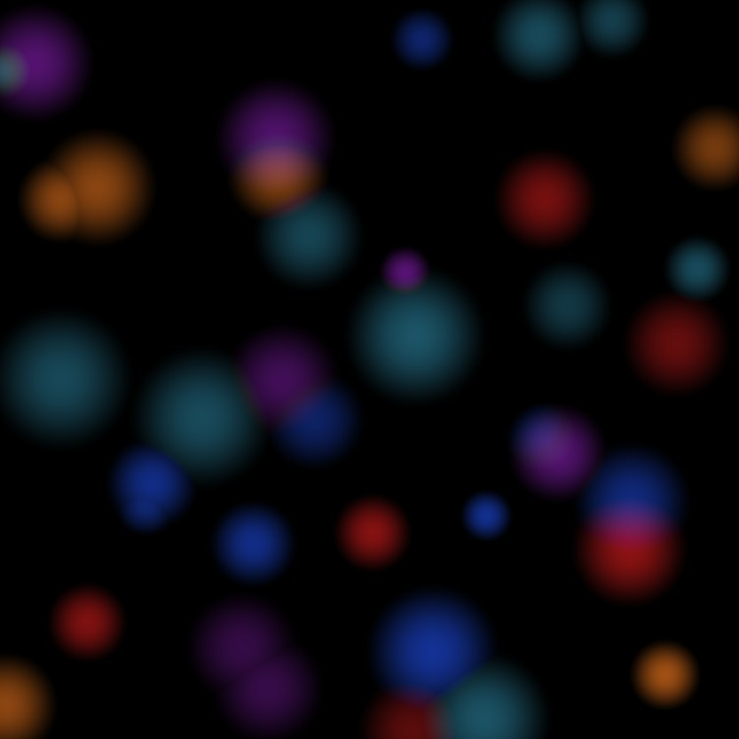
Рис. 3 — Новый слой с цветными пятнами
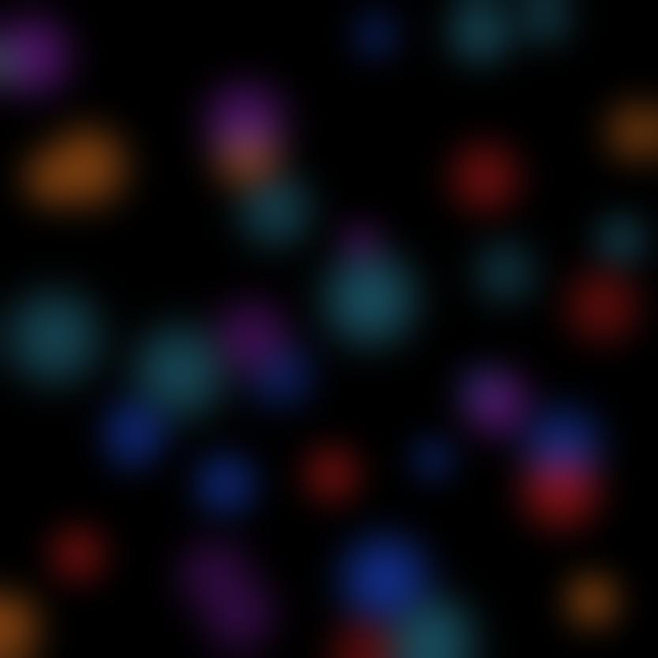
Рис. 4 — Пятна после размытия по Гауссу
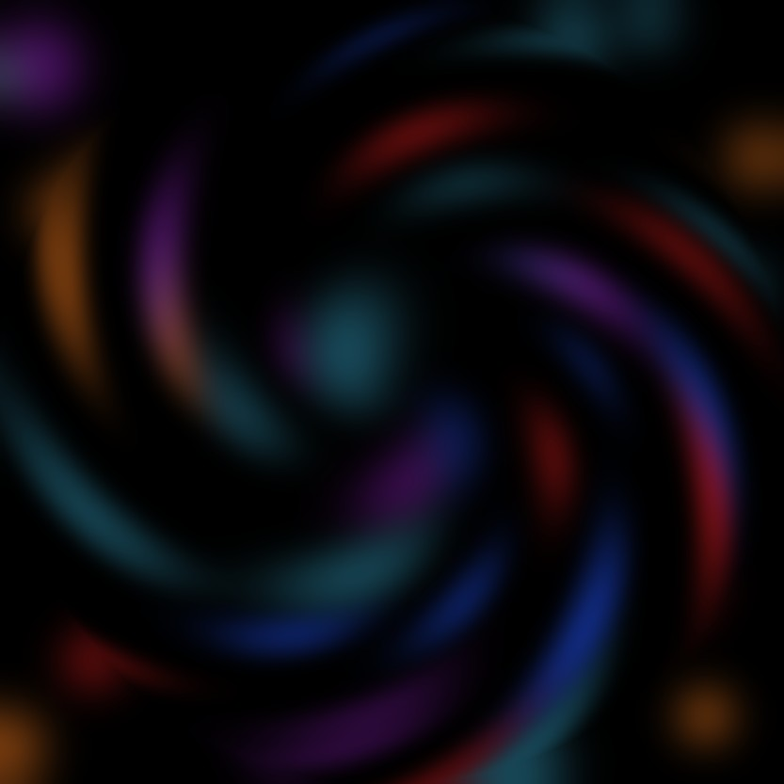
Рис. 5 — Пятна после фильтра «Скручивание»
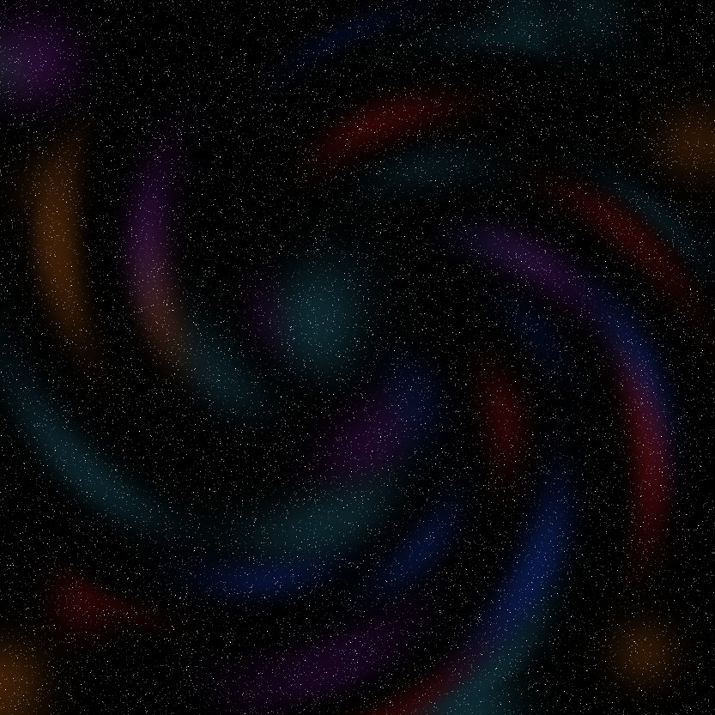
Рис. 6 — Готовая текстура звёздного неба (режим «Экран», непрозрачность 55 %)

Задание 2. Создание космического пейзажа

Звёздное небо как окружение
- Аналог Environment Map — «Мир» сцены. На вкладке «Настройки мира» в разделе «Поверхность» к входу «Цвет» узла «Фон» подключён узел «Текстура окр. среды» с изображением звёздного неба (рис. 8). Отдельно перетаскивать карту в редактор материалов, как в 3ds Max, не нужно: узлы мира можно открыть в редакторе шейдеров, переключив его на «Мир».
- Аналог Spherical Environment — проекция «Равнопромежуточная» в узле «Текстура окр. среды». Она натягивает картинку на бесконечно большую сферу вокруг сцены (рис. 7).
Отличие от методички. Равнопромежуточная проекция рассчитана на картинку с соотношением сторон 2 : 1 (360° по горизонтали и 180° по вертикали). Квадратная текстура 2500 × 2500 растянулась бы по горизонтали, поэтому для окружения тем же способом сделан вариант 6000 × 3000 («Звёздное_небо_6000x3000.png»). Квадратная текстура из задания 1 тоже лежит в файле.
- Аналог Viewport Background: в 3D-окне выбран «Шейдинг вьюпорта» — «Предпросмотр материала» и в его настройках включён флажок «Окружение сцены» (рис. 9). Режим «Рендер» показывает фон всегда. Если вращать вид (средняя кнопка мыши), видна другая часть звёздного неба — так же, как с Orbit в 3ds Max.
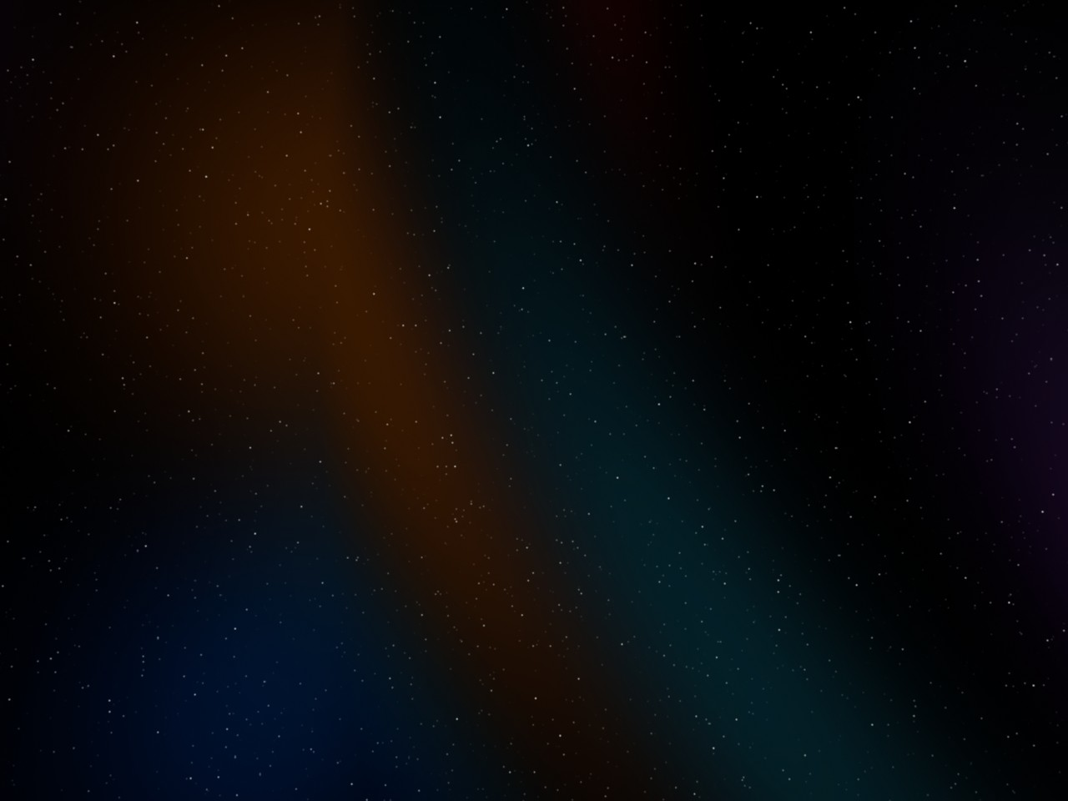
Рис. 7 — Звёздное небо как окружение сцены (визуализация без объектов)
ВСТАВИТЬ СКРИНШОТ. Справа вкладка с красным глобусом («Настройки мира») → раздел «Поверхность»: видно «Фон», «Цвет» ← «Текстура окр. среды», картинка «Звёздное_небо_6000x3000.png», проекция «Равнопромежуточная». Можно вместо этого: вкладка «Шейдинг» вверху → в редакторе узлов переключить «Объект» на «Мир».
Рис. 8 — Узлы мира: «Текстура окр. среды» → «Фон»
ВСТАВИТЬ СКРИНШОТ. В 3D-окне справа вверху открой меню рядом с кругами режимов (стрелка «Шейдинг вьюпорта») → сними 3D-окно со звёздным фоном вместе с открытым меню, где видны режим «Предпросмотр материала» и флажок «Окружение сцены».
Рис. 9 — Звёздный фон в окне проекции

Планета и светило
- Планета — Добавить → Меш → UV-Сфера, «Радиус» = 60. При малом числе сегментов (на рис. 10 — 12 сегментов) контур сферы ломаный, как на рис. 1 методички: полигонов не хватает. Поэтому у сферы «Сегменты» = 60 и «Кольца» = 30, а команда Объект → Гладкое затенение сгладила грани (рис. 11). Сферу с 12 сегментами можно посмотреть в скрытой коллекции «Этапы (скрыто)».
- Аналог mr Area Omni — «Точечный источник» с ненулевым «Радиусом» (8): свет идёт из шара, а не из точки, поэтому граница света и тени мягкая. Источник стоит слева сзади от планеты; «Мощность» — 7 000 000 Вт, так как источник далеко (около 380 единиц), а яркость падает пропорционально квадрату расстояния (рис. 12). Тени в Blender включены по умолчанию, отдельно выбирать Shadow map не нужно.
Отличие от методички. В Blender нет визуализатора mental ray и типа тени mental ray Shadow map; мягкие тени даёт параметр «Радиус» источника в обоих движках (EEVEE и Cycles).
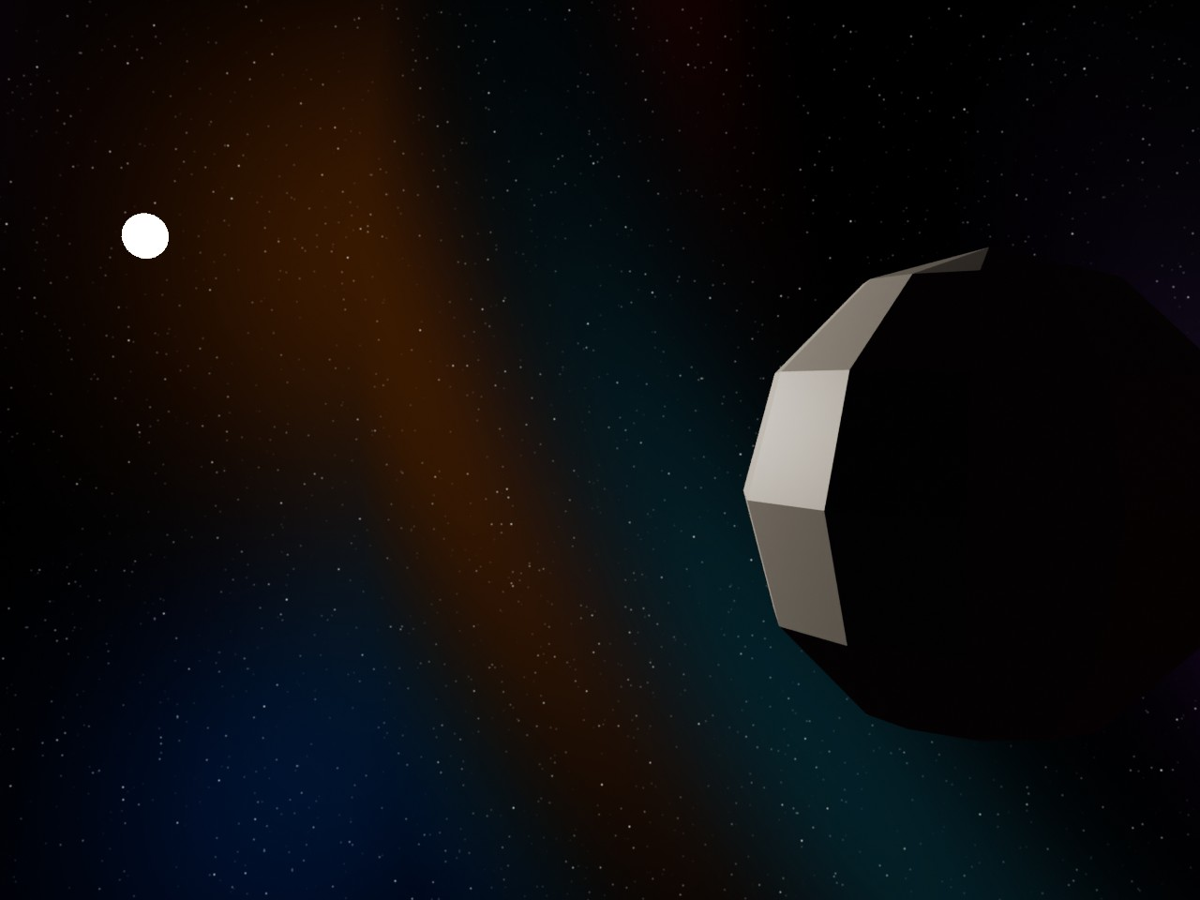
Рис. 10 — Сфера с малым числом сегментов — ломаный контур
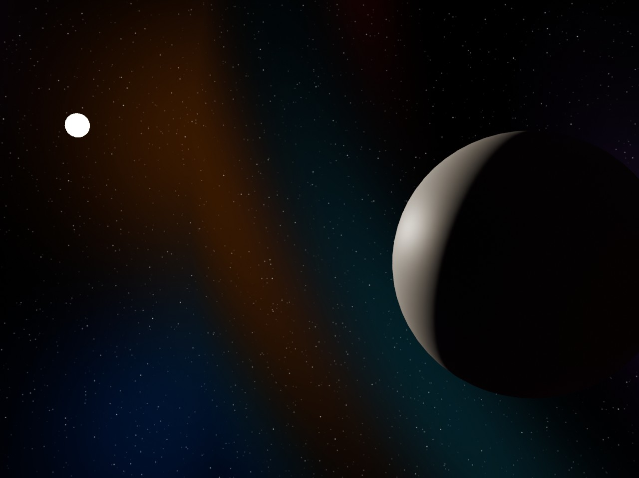
Рис. 11 — Сфера с 60 сегментами и гладким затенением
ВСТАВИТЬ СКРИНШОТ. Выдели в аутлайнере «Светило — точечный источник» → справа вкладка с зелёной лампочкой («Настройки данных объекта») → сними панель: тип «Точечный источник», «Цвет», «Мощность» 7 000 000 Вт (может отображаться как 7 MW), «Радиус» 8.
Рис. 12 — Настройки точечного источника света

Материал планеты
- Вместо Multi-Layer использован шейдер Principled BSDF: «Шероховатость» 0,75 — шершавая каменная поверхность. В «Основной цвет» подключён узел «Текстура изображения» с текстурой планеты (рис. 13, 14). В Blender у UV-сферы есть своя развёртка, и картинка ложится на всю сферу сама — флажок Real-World Map Size снимать не нужно.
Отличие от методички. Текстуры планеты из папки с лабораторной работой нет, поэтому сделана своя: шум на сфере, полосы и кратеры переведены в равнопромежуточную картинку 2048 × 1024 («Планета_2048x1024.png»). Если найдётся оригинальная текстура, её можно открыть в узле «Текстура изображения» — всё остальное менять не нужно.
- Аналог показа текстуры в окне проекции (Show Standard Map in Viewport) — режим «Предпросмотр материала» (клавиша Z).
- Аналог Bump: тот же узел изображения (не копия, а именно тот же — как Paste (Instance)) подключён ко входу «Высота» узла «Карта неровностей», а его выход — ко входу «Нормаль» шейдера. «Сила» = 0,5 соответствует Bump = 50 %. «Расстояние» = 1,5: по умолчанию оно 0,001 и рассчитано на объекты размером около метра, а у нас радиус 60, и рельефа не было бы видно. Рельеф виден на краю освещённой части: тени в кратерах (рис. 15).
- Аналог Self-Illumination с картами Mask и Falloff — вход «Цвет излучения» шейдера (рис. 16, 17):
— Falloff типа Fresnel (чёрный → красный) — узел «Вес слоя», выход «Френель», затем «Градиентная карта» от чёрного к красному: середина сферы, смотрящая на камеру, чёрная, а край — красный.
— Falloff типа Shadow/Light (маска) — освещённость точки: скалярное произведение нормали и направления на светило (узлы «Текстурные координаты» с объектом «Светило — видимая сфера», «Векторная математика»: «Масштаб» −1, «Нормализовать», «Скалярное произведение»), затем «Отобразить диапазон» — тень чёрная, свет белый.
— Invert Mask — узел «Инвертировать»; Mask — узел «Смешать цвета» в режиме «Умножение»: красный край остаётся только на теневой стороне планеты. «Интенсивность свечения» = 1,2.
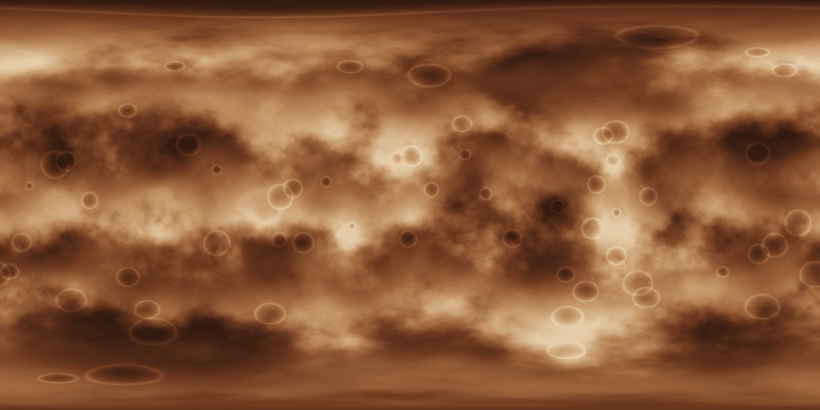
Рис. 13 — Текстура планеты (равнопромежуточная развёртка 2 : 1)
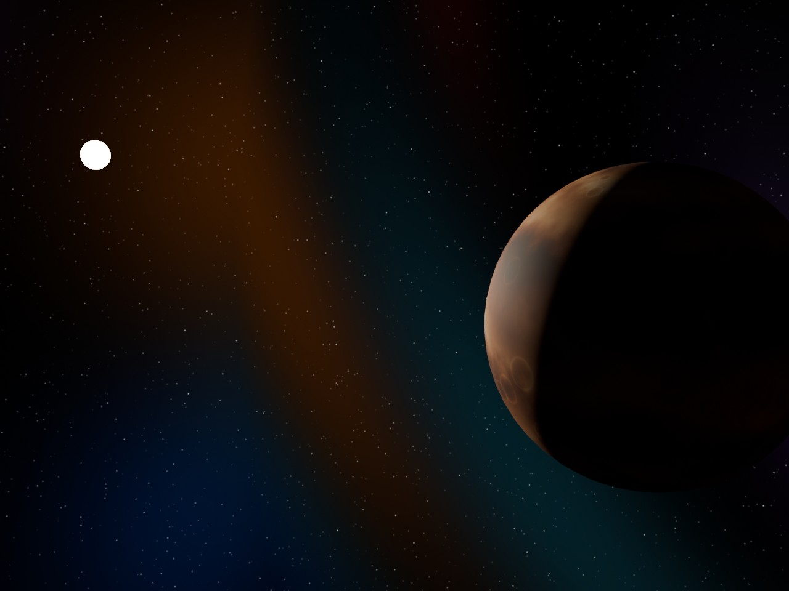
Рис. 14 — Планета с текстурой
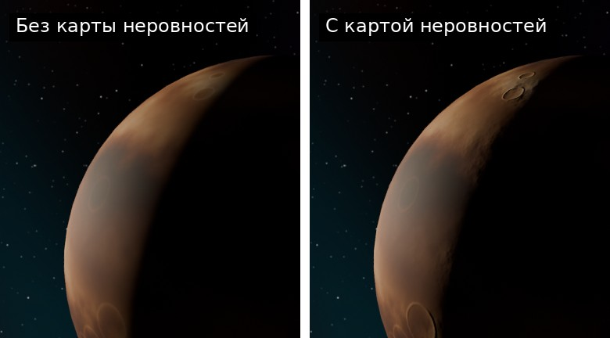
Рис. 15 — Действие карты неровностей (фрагмент)
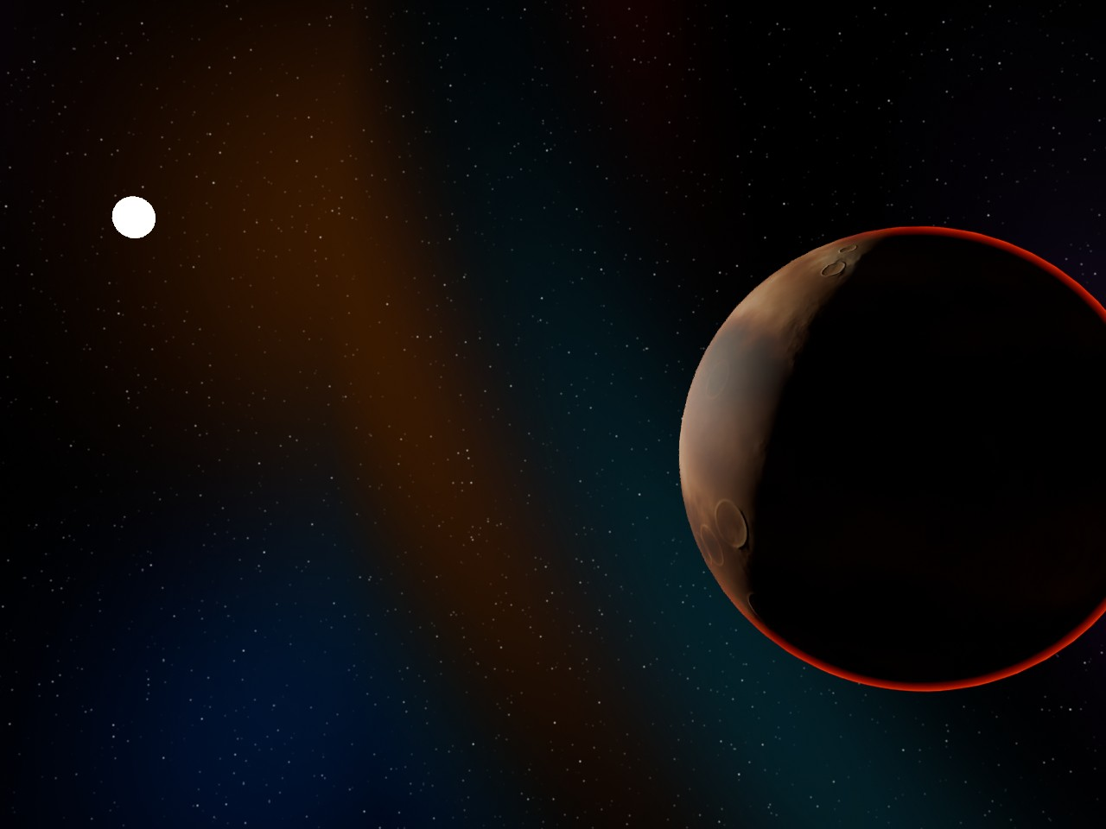
Рис. 16 — Красный ободок на теневой стороне (аналог Self-Illumination + Mask + Falloff)
ВСТАВИТЬ СКРИНШОТ. Вверху вкладка «Шейдинг» → выдели «Планета» → в редакторе узлов внизу нажми Home → сними всё дерево узлов материала «Планета» (видны «Текстура изображения», «Карта неровностей», «Вес слоя», «Градиентная карта», «Скалярное произведение», «Инвертировать», «Смешать цвета», Principled BSDF). Потом вернись на вкладку «Планировка».
Рис. 17 — Узлы материала планеты

Эффекты линзы
- Чтобы светило было видно, в точку источника поставлена небольшая сфера (радиус 9) с материалом «Излучение» силой 40 — «Светило — видимая сфера». Сам точечный источник на картинке не виден, а эта сфера светится. Чтобы сфера не закрывала свет источника, который стоит внутри неё, у неё снят флажок «Тень» (Свойства объекта → Видимость → «Видимость для лучей»).
- Аналог Rendering → Effects → Lens Effects — композитинг (вкладка «Композитинг», рис. 20). После узла «Рендер-слои» по цепочке стоят четыре узла «Блики», последний подключён к выходу. Кнопка Pick Light не нужна: «Блики» действуют на все пиксели ярче «Порога», а ярче всего в кадре светило.
- Аналог Glow (Size 180, Intensity 110) — «Блики» типа «Туманное свечение»: «Размер» 0,9, «Сила» 0,6 (рис. 18).
- Аналог Auto Secondary — тип «Призраки»: цепочка цветных кружков на линии через центр кадра, как отражения в линзах объектива. «Итераций» = 4 (число повторов), «Модуляция цвета» = 0,6 (рис. 19).
- Аналог второго Glow (Size 50, Intensity 15) — тип «Свечение» с «Размером» 0,5 и «Силой» 0,25. Аналог Star (Qty 16) — тип «Полосы»: «Полосы» = 16, «Исчезание» 0,93, «Сила» 0,15 (рис. 21).
- Аналог флажка Interactive: в 3D-окне в «Шейдинге вьюпорта» параметр «Композитор» = «Камера» — тогда блики видны прямо в окне (в режимах «Предпросмотр материала» и «Рендер»). Чтобы посмотреть действие одного узла, его можно выключить: выделить и нажать M («Выключить»).
Отличие от методички. В 3ds Max размер эффекта задаётся в пикселях (Size = 180), а в Blender «Размер» — доля кадра от 0 до 1, поэтому числа подобраны по виду, а не перенесены. Параметров Min и Max у «Призраков» нет; их число и цвет задают «Итераций» и «Модуляция цвета».
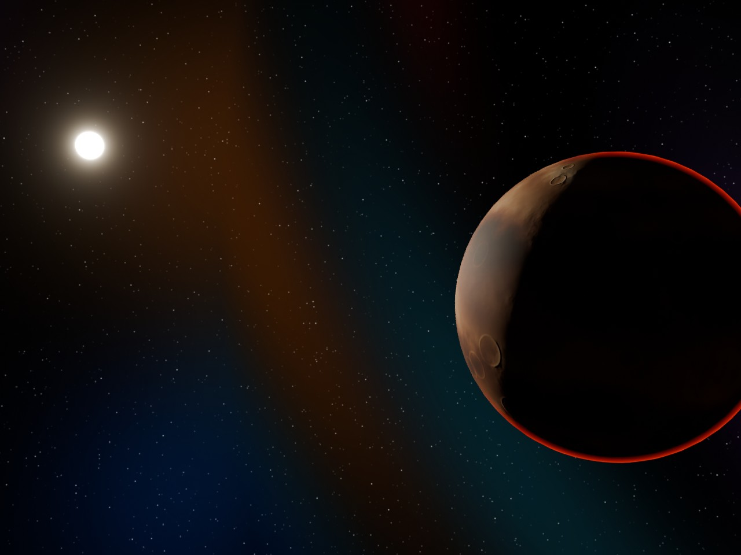
Рис. 18 — Туманное свечение вокруг светила (аналог Glow)
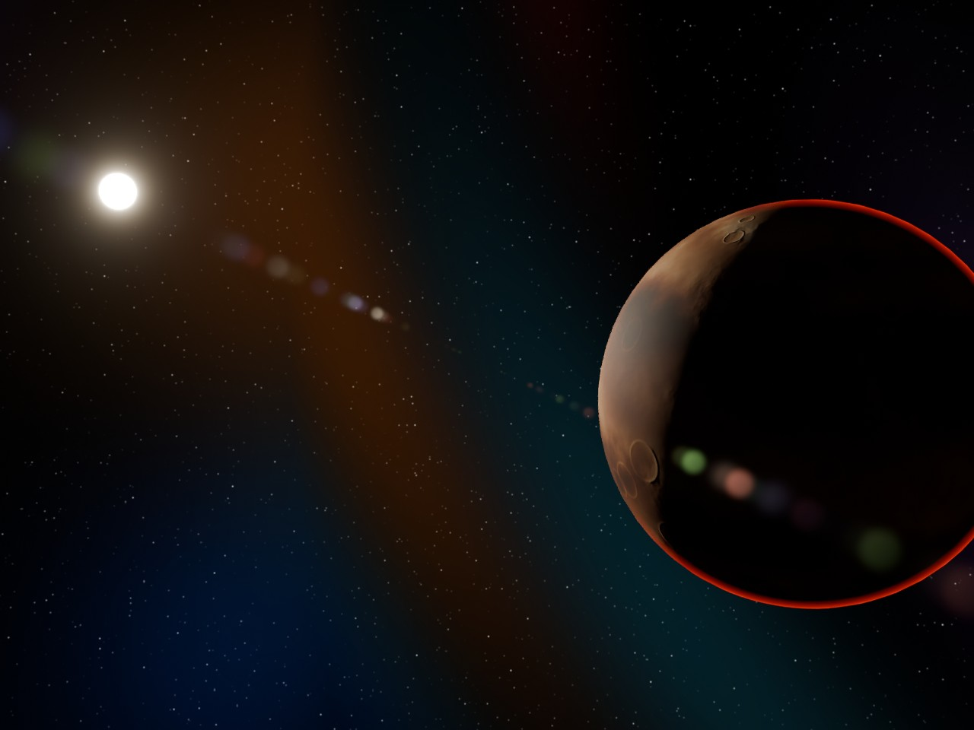
Рис. 19 — Свечение и «призраки» (аналог Auto Secondary)
ВСТАВИТЬ СКРИНШОТ. Вверху вкладка «Композитинг» → в редакторе узлов нажми Home → сними цепочку: «Рендер-слои» → четыре узла «Блики» (Туманное свечение, Призраки, Свечение, Полосы) → «Выходы группы».
Рис. 20 — Узлы композитинга: эффекты линзы
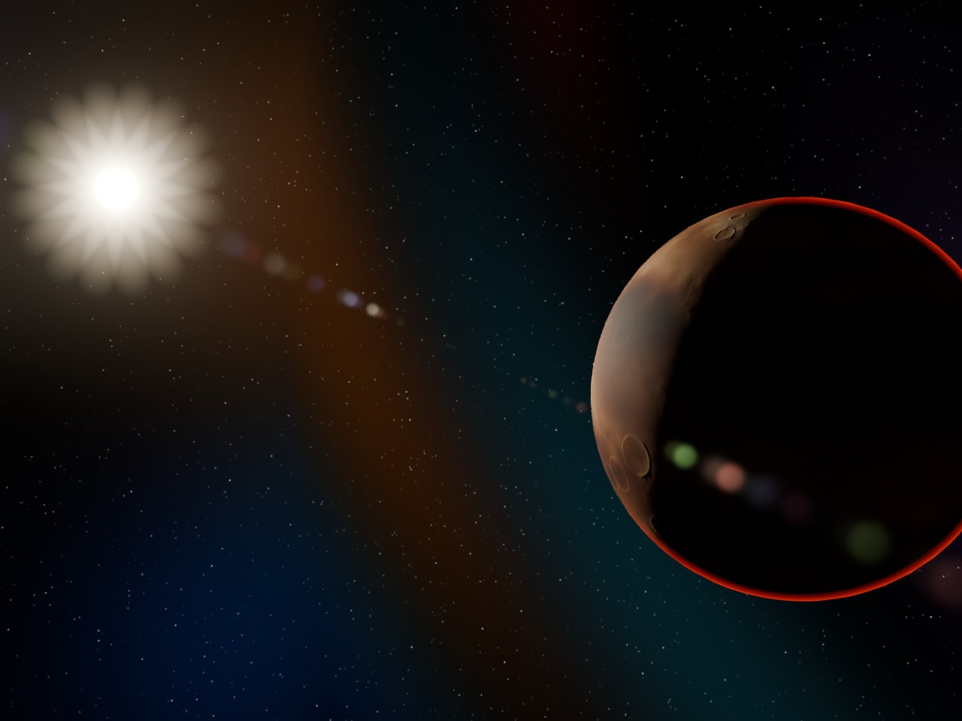
Рис. 21 — Сцена со всеми эффектами, визуализация Cycles

Сравнение визуализаторов
- Вместо стандартного визуализатора и mental ray сравниваются два движка Blender: EEVEE (быстрый, растеризация, аналог Scanline) и Cycles (трассировка лучей, физически точный, аналог mental ray). Движок выбирается в «Настройках рендера» → «Рендер-движок», визуализация — F12.
- Рис. 21 получен в Cycles, рис. 22 — в EEVEE. Cycles считает освещение и мягкие тени точнее, но дольше; EEVEE даёт почти такую же картинку за доли секунды. Эффекты линзы одинаковы в обоих случаях, так как композитинг обрабатывает уже готовую картинку.
ВСТАВИТЬ СКРИНШОТ. Убедись, что в «Настройках рендера» выбран «Рендер-движок» EEVEE (так в файле) → F12 → сохрани картинку (в окне рендера Изображение → Сохранить как) и вставь сюда.
Рис. 22 — Та же сцена, визуализация EEVEE

Ответы на контрольные вопросы
1. Каким образом можно сделать материал видимым в окне проекции?
3ds Max: назначить материал объекту (Assign Material to Selection) и нажать в редакторе материалов кнопку Show Standard Map in Viewport.
Blender: переключить «Шейдинг вьюпорта» в режим «Предпросмотр материала» или «Рендер» (клавиша Z или кнопки в правом верхнем углу 3D-окна).
2. Дайте определение понятию «Источник света».
3ds Max: вспомогательный объект сцены, который освещает объекты, создаёт освещённые и теневые области, блики и тени. Если источников нет, работает освещение по умолчанию Default Lighting без теней.
Blender: то же — объект типа «Источник освещения» (Добавить → Свет). В Blender освещения по умолчанию нет: без источников и без яркого «Мира» сцена тёмная.
3. Какие источники света Вы знаете?
3ds Max: стандартные: Omni (всенаправленный), Target Spot и Free Spot (прожекторы), Target Direct и Free Direct (параллельные лучи), Skylight (небесный свет), mr Area Omni и mr Area Spot (для mental ray); фотометрические источники; системы дневного освещения (Sunlight, Daylight).
Blender: «Точечный источник», «Солнце», «Прожектор», «Источник-область»; кроме того, освещение от «Мира» (окружения) и материалы с излучением.
4. Какой эффект в 3ds Max используется для создания бликов от объектива?
3ds Max: Lens Effects (Rendering → Effects): Glow, Ring, Ray, Auto Secondary, Manual Secondary, Star, Streak.
Blender: узел «Блики» в композитинге: типы «Туманное свечение», «Свечение», «Призраки», «Полосы», «Простая звезда», «Лучи солнца».
5. Зачем используются Bump-карты?
3ds Max: чтобы показать рельеф поверхности (неровности, кратеры, царапины) без усложнения геометрии: карта высот меняет нормали при расчёте освещения, а число полигонов не растёт.
Blender: для того же: узел «Карта неровностей» в материале («Сила», «Расстояние»).

Вывод
В ходе работы создан космический пейзаж: текстура звёздного неба собрана из шума, коррекции уровней и размытых цветных пятен и использована как окружение сцены. Планета получила текстуру, рельеф с помощью карты неровностей и красный ободок излучения на теневой стороне, построенный по маске «свет/тень».
Изучены типы источников света и их параметры; светило сделано точечным источником с радиусом для мягких теней и видимой излучающей сферой. Эффекты линзы, которые в 3ds Max задаются в Lens Effects, в Blender получены в композитинге узлом «Блики». Визуализация выполнена двумя движками — EEVEE и Cycles.

